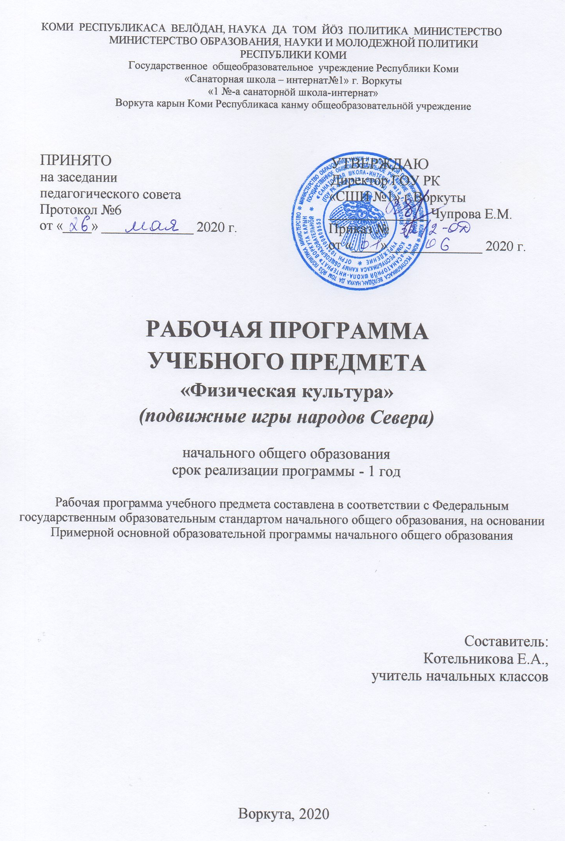

Содержание

1. Пояснительная записка………………………………………………………………………2

2. Планируемые результаты освоения учебного предмета «Физическая культура» (подвижные игры народов Севера) …………………………………………………………....4

3. Содержание учебного предмета……………………………………………..........................5

4. Тематическое планирование с указанием количества часов, отводимых на освоение
каждой темы…………………………………………………………………………..................7

Пояснительная записка
Рабочая программа учебного предмета «Физическая культура» (подвижные игры народов Севера) для 1 класса разработана в соответствии:
- с Федеральным государственным образовательным стандартом начального общего образования, утверждённым приказом Минобразования России от 6.10. 2009 г. № 373 "Об
утверждении и введении в действие федерального государственного образовательного стандарта начального общего образования", приказом Министерства образования и науки
Российской Федерации «О внесении изменений в федеральный государственный образовательный стандарт начального общего образования» в редакции от 31.12.2015г. №1576;
- Основной образовательной программой начального общего образования ГОУ РК «Санаторная школа-интернат№1» г. Воркуты,
- Положением о рабочей программе учебного предмета, учебным планом ГОУ РК «Санаторная школа-интернат№1» г. Воркуты на основе:
- требований к результатам освоения основной образовательной программы начального общего образования ГОУ РК «Санаторная школа-интернат№1» г. Воркуты;
с учетом:
- примерной основной образовательной программы начального общего образования (одобрена решением федерального учебно-методического объединения по общему образованию (протокол от 8 апреля 2015 г. № 1/15);
- комплексной программы физического воспитания учащихся 1-11 классов образовательных учреждений В.И. Ляха (2011г.), допущенной Министерством образования и науки Российской Федерации;
- программы дополнительного образования детей «Играем в традиционные игры народов Севера»/ Н.П. Шушарина. – ГУП ЯНАО «Издательство «Красный Север». – 2011. - 112с.
Данный учебный предмет входит в часть учебного плана, формируемую участниками образовательных отношений.
Учебный предмет «Физическая культура» (подвижные игры народов Севера) ориентирован на максимальное развитие у обучающихся 1 класса разнообразных двигательных навыков и умений, сноровки, необходимых для всех видов деятельности.
Сегодня много говорят о малоподвижном образе жизни школьников, что отрицательно сказывается на их здоровье, умственном, физическом и психологическом развитии. Подвижные игры народов Севера имеют многовековую историю, они всегда были очень важны при воспитании, характеризуются точным и своевременным выполнением задания, связанного с обязательными для всех правилами. Увлекательное содержание, эмоциональная насыщенность игры пробуждает ребёнка к определённым умственным и физическим усилиям.
Цель программы: содействие укреплению здоровья, приобщение детей к культуре народов Севера в процессе активного их участия в народных играх и состязаниях, развитие устойчивых мотивов к занятиям физической культурой, установление прочных связей с коренным народом и обогащение духовных и социальных качеств детей, совершенствование двигательных умений и навыков младших школьников посредством подвижных и спортивных игр.
Задачи:
- познакомить учащихся с разнообразием подвижных игр народов Севера;
- содействовать привитию интереса и потребности к повседневным занятиям подвижными играми, физическими упражнениями, спортом, как одному из условий здорового образа жизни;
- обучить правилам поведения в процессе коллективных действий;
- воспитывать чувство коллективизма, целеустремлённости, самостоятельности, ответственности за свои действия;
- развивать двигательную активность в народных играх и состязаниях;
- воспитывать бережное отношение к окружающей среде, к народным традициям.
Изучение учебного предмета «Физическая культура» (подвижные игры народов Севера) способствует: сохранению знаний об их жизни, труде, быте, уникальности народов Севера, обогащая физические навыки детей, повышению уровня национального самосознания; формированию умения рассуждать как компонента логической грамотности; формированию физических, интеллектуальных умений, связанных с выбором алгоритма действия, развитию познавательной активности и самостоятельности обучающихся.
В основе системы оценки достижений учащихся по физической культуре (подвижные игры народов Севера) лежит «Система оценки достижения планируемых результатов освоения основной образовательной программы начального общего образования» (п. 1.3.ООП НОО ГОУ РК «Санаторная школа-интернат №1» г.Воркуты), которая предусматривает:
- комплексный подход к оценке результатов образования (оценка предметных, метапредметных и личностных результатов общего образования);
- использование планируемых результатов освоения образовательной программы «Физическая культура» (подвижные игры народов Севера) в качестве содержательной и критериальной базы оценки;
- оценку динамики образовательных достижений учащихся;
- использование таких форм и методов оценки, как словесный, наглядный, практический.
В первом классе ведется безотметочное обучение, основная цель которого – сформировать и развить оценочную деятельность детей, сделать педагогический процесс гуманным и направленным на развитие личности ребенка.

Место курса в учебном плане
На курс предмета «Физическая культура» (подвижные игры народов Севера» отводится 33 часа в 1 классе (1 час в неделю) из части формируемую участниками образовательного процесса.

Ценностные ориентиры содержания курса
Программа построена на основе принципов:
- принцип оздоровительной направленности обосновывает применение подвижных игр для компенсации недостатка двигательной активности детей, направленности занятий на реализацию профилактической и развивающей функции физических упражнений;
- принцип социализации направлен на включение ребенка в групповую деятельность совместной постановки и решения определенных задач, обогащению эмоциональной сферы детей и воспитанию у них межличностных отношений и организационных умений, приобщают к неотъемлемой части национальной культуры;
- принцип постепенности определяет необходимость построения образовательного процесса в соответствии с правилами «от простого к сложному», ориентирующих выбор и планирование учебного содержания в поэтапном освоении и переводе учебных знаний в практические навыки;
- принцип сознательности и активности предлагает формирование у детей устойчивого интереса к освоению новых видов деятельности, развития инициативы, самостоятельности и творчества в двигательном поведении.

Планируемые результаты освоения учебного предмета
«Физическая культура» (подвижные игры народов Севера)
В процессе изучения учебного предмета «Физическая культура» (подвижные игры народов Севера) у обучающихся формируются универсальные учебные действия (познавательные, регулятивные, коммуникативные), позволяющие достигать предметных, метапредметных и личностных результатов.
Предметными результатами изучения учебного предмета «Физическая культура» (подвижные игры народов Севера) являются следующие умения:
- планировать применение подвижных игр в режиме дня;
- излагать факты истории возникновения игр народов Севера, традиций и обычаев ненцов, связанных с игровой деятельностью;
- представлять подвижные игры как средство укрепления здоровья, физического здоровья и физической подготовленности гимназистов;
- применять способы коррекции осанки, развития физических качеств средствами национальных подвижных игр;
- овладение техникой движений прыжков, метаний, разновидностей бега, встречающихся в подвижных играх;
- моделировать комплексы упражнений с мячами, палками, дисками из ранее изученных элементов;
- оформлять модели комплексов с использованием знаково-символических действий.
Планируемые результаты и примеры оценки их достижения составлены с учетом возможностей учащихся основной физкультурной группы (не имеющих противопоказаний для занятий физической культурой или существенных ограничений по нагрузке).
Личностными результатами изучения учебного предмета «Физическая культура» (подвижные игры народов Севера) являются следующие умения:
В результате обучения на уровне начального общего образования обучающиеся начнут понимать значение занятий физической культурой для укрепления здоровья, физического развития, физической подготовленности и трудовой деятельности:
- определять смысл влияния физической культуры на здоровье человека;
- устанавливать значение результатов своей игровой деятельности для удовлетворения потребности в движении, в повышении уровня физического развития и физической подготовленности, в формировании устойчивых мотивов самосовершенствования;
- оценивать нравственно-этическую составляющую событий и действий с точки зрения моральных норм.
Метапредметными результатами освоения учащимися 1 класса содержания программы является формирование универсальных учебных действий (УУД).

Метапредметные результаты

Познавательные | Регулятивные | Коммуникативные
Результатами освоения учащимися содержания программы по физической культуре являются следующие умения:  - находить и структурировать информацию;  - анализировать игровые действия с выделением существенных признаков;  - выстраивать логическую цепь рассуждений на заданную тему. | Результатами освоения учащимися содержания программы по физической культуре являются следующие умения:  - ставить учебные задачи в соответствии с предполагаемой деятельностью;  - определять последовательность промежуточных целей для достижения конечного результата;  - составлять план и последовательность действий для достижения конечного результата;  - контролировать и оценивать выполнений заданий с целью нахождения несоответствия с эталоном двигательного действия;  - оценивать уровень и качество освоения задания. | Результатами освоения учащимися содержания программы по физической культуре являются следующие умения:  - учитывать позицию партнера в совместной деятельности;  - согласовывать усилия детей в организации и осуществлениисовместной деятельности;  - учитывать разные мнения и стремиться к координации различных позиций для сотрудничества;  - формулировать собственное мнение и позицию;  - контролировать действия партнера в игровой деятельности;  - задавать вопросы;  - использовать речь для регуляции своего действия;  - адекватно использовать речевые средства для решения различных коммуникативных задач, строить монологические высказывания, владеть диалогической формой речи.

Содержание учебного предмета
«Физическая культура» (подвижные игры народов Севера)
Теоретический материал программы предлагается в форме бесед до, после или в процессе выполнения двигательной деятельности, в ходе которых дети узнают много интересного об истории происхождения и развития различных игровых видов деятельности; знакомятся с правилами игры, правилами общения, правилами безопасного поведения на занятиях и во время самостоятельно организованных игр. В практическую часть программы помимо игр, входят комплексы общеразвивающих упражнений (ОРУ), комплексы гигиенической гимнастики, комплексы упражнений дыхательной гимнастики, корригирующие упражнения для нормализации осанки; широко применяются упражнения с использованием различных предметов и снарядов.
При проведении занятий учитываются индивидуальные особенности обучающихся, уровень их физической подготовленности и состояние здоровья.
Программа включает в себя изучение следующих разделов:
Знакомство с традициями и обычаями народов Севера. Введение в предмет. Игра-путешествие. История возникновения народного фольклора. Поиск информации о подвижных играх народов Севера. Распределение по командам. Определение ролей, получение карты маршрута игры. Определение последовательности действий. Прохождение по станциям игры: «Узнавайка», «Объяснялка», «Представляйка». Оценивание правильности выполнения на станциях. Подведение итогов игры - путешествия проходит в виде эстафет с элементами метания, прыжков, разновидностей бега (т.е. тех элементов, которые встречаются в играх народов Севера). Коллективная рефлексия. (Определение значение подвижных игр для физического развития).
Игры с метанием. Практическое занятие. Выполнение упражнений в ходьбе и беге, разучивание комплекса ОРУ с малыми мячами, с гимнастическими палками под контролем учителя. Выполнение индивидуальных заданий с метанием мяча на дальность, подбрасывание мяча на заданную высоту и ловля его. Моделирование различных исходных положений для метания различных предметов (мячей, палок, косточек, колец, дисков и т.д.) в цель или на дальность. Выполнение индивидуальных упражнений у стены - метание мяча с отскоком на дальность. Определение удобного для себя расстояния для выполнения качественного метания диска, тынзяна. Объяснение, почему выбрано именно это расстояние. Определение качества выполнения метаний различных предметов. Метание тынзяна на стойку. Подвижные игры: «Метание диска», «Метание тынзяна», «Сюлы» (ледяные палочки), «Отбивка оленей», «Ловкий оленевод», «Охота на волка».
Игры с прыжками. Практическое занятие. Выполнение упражнений в ходьбе и беге, разучивание комплекса ОРУ со скакалками, с гимнастическими палками, обручами под контролем учителя. Выполнение индивидуальных заданий: прыжков с места, прыжков с разбега с отталкиванием одной ногой и приземлением на маты. Моделирование различных исходных положений для прыжков с места и прыжков с высоты (со скамейки, с горки матов). Выполнение индивидуальных упражнений – прыжки через препятствие толчком одной ноги, двух ног. Определение качества выполнения прыжков через скакалку. Перепрыгивания половинки автошин, выкрашенные в разные цвета. Они, прежде всего, хороши тем, что предохраняют детей от травм. Кроме того, такие снаряды, сделанные из больших автошин поставленные попарно, могут заменить настоящие спортивные нарты. Групповая рефлексия (Что вы испытали, когда с первого раза не получилось выполнить прыжки через препятствие?). Подвижные игры: «Нарты - сани», «Охота на куропаток».
Игры с разновидностями бега. Практическое занятие. Выполнение упражнений в ходьбе и беге, показ комплекса ОРУ обучающимися на лучшее выполнение. Моделирование вместе с учителем разновидностей бега, различных исходных положений для выполнения бега. Бег на короткие дистанции наперегонки в парах, тройках. Челночный бег 3х10 м, 4х9м, 5х8, 6х7м. Бег на выявление лидера в группе 5-6 обучающихся, 10 обучающихся, всего коллектива. Помощь учителю в выявлении лидеров.
Групповая рефлексия (Что вы испытали, когда с первого раза не стали лидером в беге? (Какая группа лучше выполняла бег и соблюдала технику безопасности?). Подвижные игры: «Бег по медвежьи», “Кто быстрее”, «Медведь и ягодники», «Каюр и собаки», «Ловля оленей», «Здравствуй, догони», «Важенка и оленята», «Волк и олени».
Игры с предметами. Сюжетно-ролевая игра «Большие гонки». Моделировать комплексы упражнений с мячами, палками, дисками из ранее изученных элементов. Объяснение учителем игрового замысла игры. Составление вместе с учителем этапов «Больших гонок» на основе изученных подвижных игр. Поиск материала традиций и обычаев ненцов, связанных с игровой деятельностью для составления этапов игры. Подвижные игры на развитие ловкости, выдержки, находчивости, воображения, силы: «Борьба на палке», «Перетягивание палки», «Успей поймать», «Хейро», «Бег в снегоступах», «Полярная сова и евражки»,“Пуксэл”, «Игра в мяч». Игры на развитие мелкой моторики: «Вывко» (детская гуделка), «Меткий охотник», «Колечко». Групповое обсуждение итогов игры, высказывание своих суждений по выбору игр для этапов. Определение самого интересного этапа. Выявление вместе с учителем обучающихся, внесшим самый большой вклад: по организации игры, по подготовке материалов для игры, для победы в этапах.
Календарные игры. Практическое занятие. Подготовка и проведение интервью с дедушкой (бабушкой или другими родственниками – в какие игры играли они в детстве?). Анализ и сравнение игр русских, украинских и других народов с ненецкими национальными играми. Поиск информации о народных играх, фольклорном материале. Моделирование вместе с учителем подвижных игр на основе народных календарных играх с адаптацией к площадке для занятий и инвентарю. Творческое оформление интервью с родственниками и представления его в классе. Подвижные игры: «Прятки» (“Каняхянтэх”), «Игра с кольцами» (“Кусанюх”), «Салки под снегом», «Метание шишек».
Самоделкины. Изготовление инвентаря для подвижных игр и их презентация. Творческий конкурс. Свободное обсуждение вариантов изготовления инвентаря для подвижных игр. Выбор материала для изготовления тынзяна, мячей. Индивидуальное изготовление на основе выбранного образца. Формулирование совместно с учителем условий участия в конкурсе. Оформление изготовленного образца и подготовка презентации своего экземпляра, возможно вместе с родителями или учителем. Подведение итогов, обсуждение и анализ конкурса.
Истоки. Познавательная экскурсия. Поиск информации о подвижных играх северных народов, об их жизни, труде, быте и уникальности народных обычаев. Коллективное формулирование правил поведения на экскурсии, разработка информационной карты экскурсии. По ходу экскурсии заполняется информационная карта. По окончанию экскурсии рассуждение о традициях, обычаях и подвижных играх нашего края и играх других народов Севера. Формулирование выводов. Групповая рефлексия. Насколько значимы подвижные игры для физического развития северных народов? Прикладное значение подвижных игр.
«Костяшка-сармик». Игровая программа «Что? Где? Когда?». Проводится для подведения итогов реализации образовательной части программы (т.е. в формировании знаний о самобытности ненецкого народа, традициях, подвижных играх народов Севера, правил их проведения). Обсуждение сценария программы. Распределение обязанностей каждой группы, обсуждение этапов подготовки и оформления мероприятия. Оценивание прохождения игры. Оценивание участников и группы поддержки. Оформление фотогазеты игровой программы.
«Бескрайний Север». Спортивный праздник. Проводится для подведения итогов реализации практической части программы. Обсуждение сценария праздника. Формирование группы для подготовки праздника. Распределение обязанностей каждой группы, обсуждение этапов подготовки и оформления мероприятия. Подготовка инвентаря, музыкального сопровождения. Формирование команды участников, помощников и болельщиков. Участие в эстафетных заданиях, играх, единоборствах и личных выступлениях. Подведение итогов. Анализ удач и поражений в соревнованиях. Оценивание прохождения игры. Оценивание участников и группы поддержки. Оформление фотогазеты по итогам праздника.

Тематическое планирование
На изучение предмета «Физическая культура» (подвижные игры народов Севера) в 1 классе отводится 33 часа (1 ч в неделю).
1 класс (33 ч)

№ п/п | Тема раздела | Количество часов
1 | Знакомство с традициями и обычаями народов Севера | 2
2 | Игры с метанием | 4
3 | Игры с прыжками | 4
4 | Игры с разновидностями бега | 4
5 | Игры с предметами | 4
6 | Календарные игры | 4
7 | Самоделкины. | 3
8 | Истоки. | 3
9 | «Костяшка - сармик» | 3
10 | Бескрайний Север | 2

